

TOURNOI

U13 en Salle

2017

Infos

- Le tournoi se déroule au sein de la salle des sports n°1, du complexe Henri Durez, situé rue de Merville à Estaires. Adresse pour les GPS : 232-236 rue de Merville à Estaires.

- Prévoir des chaussures adaptées au foot salle.

- Lors de votre arrivée, merci de vous présenter au bureau de l’organisation, située en partie latérale centrale de la salle.

- La liste des joueurs (dernière page du document) dument remplie, est à remettre à l’organisation avec les licences des joueurs inscrits pour le tournoi.

- Prévoir 2 jeux de maillots de couleurs différentes

- Merci d’être présent 15 minutes avant votre match

- La fiche repas (si réservation éventuelle) est à renvoyer avant le 10/01/2017

U13 en salle
Le tirage au sort, effectué le 5/12 2016, a donné les résultats suivants :

Poule A :
- IC CROIX (District Flandre) vainqueur de l’édition 2016
- GONNEHEM (District Artois)
- JA ARMENTIERES (District Flandre)
- ANNOEULLIN (District Flandre)

Poule B :
- ASC HAVINNES (Belgique)
- AOSC SALLAUMINES (District Artois)
- US ASCQ (District Flandre)
- US ESTAIRES (District Flandre)

Poule C :
- LOSC (District Flandre)
- OIGNIES (District Artois)
- FC LAMBERSART (District Flandre)
- SEQUEDIN (District Flandre)

Poule D :
- SOMAIN (District Escaut)
- BETHUNE (District Artois)
- IC LAMBERSART (District Flandre)
- BAILLEUL (District Flandre)

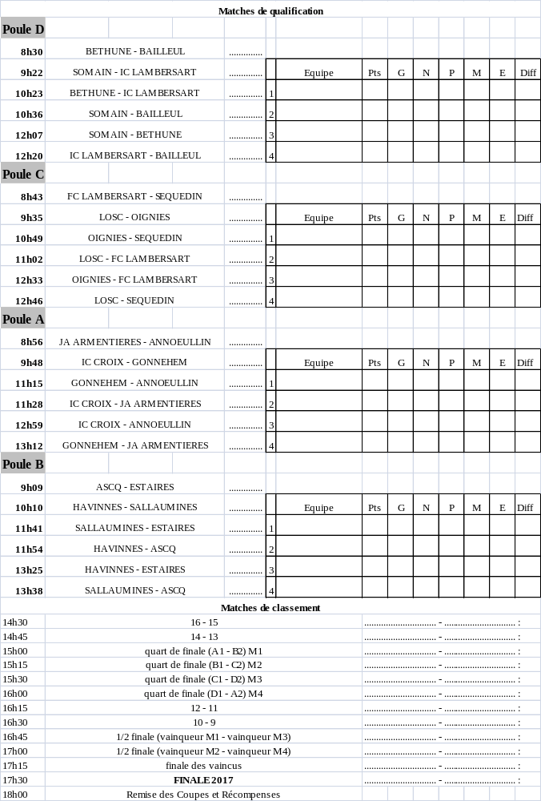

UNION SPORTIVE ESTAIROISE

Tournoi "U13" en Salle
TROPHEE "Michel DEBEYRE "

ARTICLE 1
L’U.S. Estaires organise le 15 Janvier 2017 son 16^{éme} tournoi "U13" en salle dont l'enjeu est un trophée (Challenge Michel DEBEYRE).

ARTICLE 2
Ce challenge sera remis pour un an à l'équipe qui remportera ce tournoi et sera définitivement acquis au club l'ayant gagné 3 fois consécutivement ou non dans les 5 ans. L'équipe gagnante s'engagera à remettre le dit challenge en compétition pour l'édition suivante aux mêmes conditions que celles en vigueur.

ARTICLE 3
16 équipes prendront part à ce tournoi. Il sera ouvert aux joueurs nés en 2004 et 2005. Aucune entrave à cet article ne sera tolérée. Le contrôle des licences se fera à l'arrivée des équipes.

ARTICLE 4
Le tirage au sort aura lieu le lundi 5 Décembre à 19h, au club house du stade.

- les équipes seront réparties en 4 poules de 4 équipes

ARTICLE 5
Seuls les clubs en situation régulière avec la Fédération Française de football seront admis.

ARTICLE 6
Tous les matches de classement par poule, les 1/4, 1/2 finales et finale se joueront dans la salle des sports n°1, du complexe Henri Durez, situé route de Merville à Estaires. De ce fait prévoir des chaussures adaptées pour la pratique du foot en salle.

- Programme du tournoi :
- Dimanche 10 Janvier 8h30 à 13h30 : matchs de qualification
13h45 à 17h30 : matchs de classement
17h30 : FINALE DU TOURNOI 2017
18h00 : remise des coupes et récompenses

ARTICLE 7
En phase préliminaire, chaque club rencontrera les 3 autres de son groupe en match simple d'une durée totale de 12 minutes.
L'attribution des points est établie comme suit :

- 4 points par match gagné
- 2 points par match nul
- 1 point par match perdu

A l'issue de cette phase préliminaire, sera déclarée vainqueur de sa poule, l'équipe ayant marqué le plus de points. Si dans une poule, plusieurs équipes ont le même nombre de points, elles seront classées en tenant compte :

- 1) nombre de match gagnés
- 2) nombre de buts marqués
- 3) nombre de buts encaissés
- 4) tirage au sort

ARTICLE 8
Seuls les deux premiers de chaque poule seront qualifiés pour les 1/4 et 1/2 finales. Les autres équipes disputeront les matches de classement pour les 8 dernières places. En cas d'égalité à la fin du temps réglementaire : épreuve de tirs au but.

- matchs de classement : matchs simples d'une durée de 12 mn
- matchs 1/4,1/2 : matchs simples d'une durée de 16 mn
- finale : match de 2x10 mn

ARTICLE 9
Lors des matchs de classement, en cas d'égalité à la fin des matchs les équipes seront départagées par le tir d'une série de 5 penalties. En cas de nouvelle égalité, une seconde série sera effectuée avec arrêt dès que l'une des équipes aura obtenue un but de plus.

ARTICLE 10
Le tournoi aura lieu sans possibilité de remise en cas de mauvais temps. Le comité organisateur se charge de transmettre, l'ordre et l'horaire des rencontres aux différentes équipes participantes. Il se réserve le droit de modifier certains horaires afin d'assurer le bon déroulement du tournoi.

ARTICLE 11
Chaque équipe pourra utiliser 8 joueurs (1 gardien + 4 joueurs de champ + 3 remplaçants) les remplaçants rentrent à n'importe quel moment de la partie, les joueurs remplacés peuvent continuer à participer à la rencontre en qualité de remplaçants. La liste de ces joueurs sera remise aux organisateurs dés l'arrivée de chaque équipe. Elle restera constamment à la disposition des délégués des autres équipes.

ARTICLE 12
L'arbitrage sera assuré bénévolement (centre et touches) par des arbitres officiels et des éducateurs du club organisateur.

ARTICLE 13
Règles spécifiques au tournoi :
- Pas de hors jeu
- Ballon au dessus de la cloison de 1m, touche au pied pour l’équipe adverse
- Touches et corners se joueront au pied
- Un but marqué directement lors d’une touche, sera annulé
- Toutes les fautes seront sanctionnées par un coup franc direct, par ailleurs l’arbitre aura le droit de siffler un penalty, s’il considère la faute intentionnelle ou grave, quelque soit l’endroit.
- Le gardien intervient à la main uniquement dans la zone (zone de terrain de hand). Les dégagements de sortie de but se font uniquement à la main.
- La surface de jeu correspond à la surface de jeu d’un terrain de hand.
- Ballon sur la cloison latérale autorisé, mais appui physique du joueur interdit, sera sanctionné par un coup franc.

ARTICLE 14
Toutes les équipes doivent être présentes, en tenue, 15 minutes avant le coup d'envoi de leur match.

ARTICLE 15
Les clubs engagés sont tenus de participer avec tous leurs joueurs à la cérémonie de remise des coupes et récompenses. Chaque équipe recevra coupes, récompenses et souvenirs suivant son classement final et suivant certains critères définis par le comité organisateur.

ARTICLE 16
Chaque équipe est tenue de se munir de deux jeux de maillots de couleurs différentes.

ARTICLE 17
Un échange de fanions est autorisé (conseillé) avant chaque match par chacune des équipes.

ARTICLE 18
Toute réclamation sera examinée par le comité organisateur de l'U.S.Estaires, seul juge. Ses décisions seront sans appel.

ARTICLE 19
Chaque club participant sera responsable des assurances diverses couvrant les risques (accidents, responsabilité civile........) de ses dirigeants et joueurs. Par ailleurs, le comité organisateur se réserve expressément le droit d'exclure du tournoi toute délégation dont le comportement sur le terrain, hors du terrain ou en ville sera jugé indigne de sportifs dont la tenue et la correction doivent en tout temps et en tous lieux être exemplaires. Une demande de sanction serait adressée à la ligue ou fédération concernée.

ARTICLE 20
Le fait d'être engagé dans ce tournoi entraîne le club à se conformer strictement et sans réserve au présent règlement.

ARTICLE 21
Pour visa, 3 exemplaires du présent règlement, seront adressés au District Flandre. Le montant du droit sera prélevé de notre compte à la ligue. Tournoi homologué par le district Flandre de football sous la ref « 13-163»

A Estaires le 1/11/2016
LE COMITE ORGANISATEUR

U.S.ESTAIRES

TOURNOI U13 EN SALLE

15 Janvier 2017

Sur place durant le tournoi :

- buvette
- Restauration rapide :
- Sanswiches
- Hots dogs
- Pains bagnats
- Bonbons

Pour les clubs intéressés l’organisation propose un package pour 10 (8 joueurs + 2 dirigeants) comprenant :

10 boissons
10 paquets de chips
20 sandwiches
10 fruits ou yaourts

pour un tarif de 40 Euros.

Les clubs intéressés par ce package, doivent impérativement contacter l’organisation au
03 28 48 87 71 avant le 10 Janvier 2017

Plan d’Estaires pour accès à : salle des sports n°1 du complexe Henri Durez - rue de Merville à Estaires

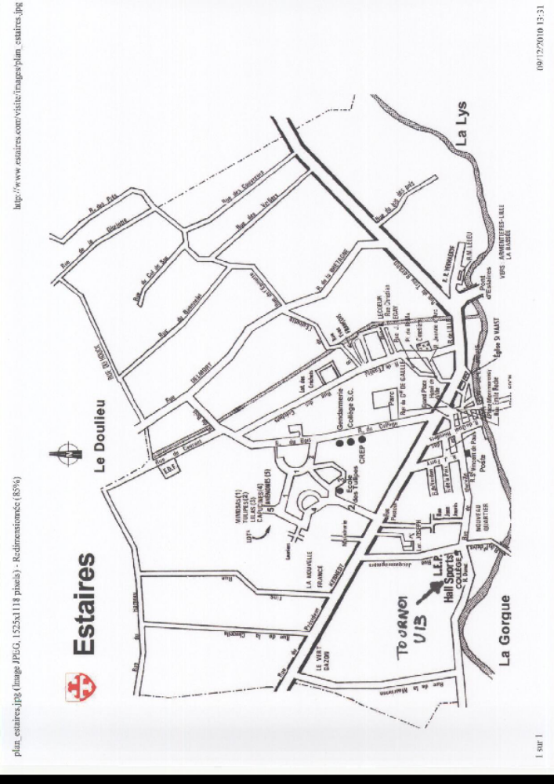

U.S.ESTAIRES

Tournoi U13 en salle

15 Janvier 2017

Club : ....................................................................Catégorie : ……………………

 | Nom | Prénom | Date de Naissance | N° licence
1

2

3

4

5

6

7

8

Nom de l’éducateur : ..............................................................................................

Couleur du 1er jeu de maillots : ...............................................................................

Couleur du 2^{éme} jeu de maillots : .............................................................................

